Приложение

- Официальные сообщества Научно-исследовательского центра мониторинга и профилактики
НИЦ Мониторинга и профилактики Вконтакте: https://vk.com/nicmp

Что публикуется: разработанные специалистами актуальные информационные материалы, направленные на профилактику деструктивных, в том числе аутоагрессивных, форм поведения в детско-молодежной среде.
В группе работает горячая линия «Кибербезопасность» (сообщения сообщества).
- - - - - - - - - - - - - - - - - - - - - - - - - - - - - - - - - - - - - - - - - - - - - - - - - - - - - - - - - -
Официальный канал НИЦМП в мессенджере MAX: https://max.ru/nicmp

- - - - - - - - - - - - - - - - - - - - - - - - - - - - - - - - - - - - - - - - - - - - - - - - - - - - - - - - -
Официальный канал НИЦМП в мессенджере Telegram: https://t.me/nicmp1
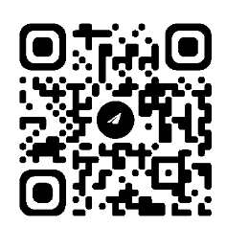

Кот Безопасности.
Официальный канал НИЦМП для молодежной аудитории в мессенджере Telegram: https://t.me/kotbezopasnosti
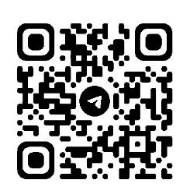
- - - - - - - - - - - - - - - - - - - - - - - - - - - - - - - - - - - - - - - - - - - - - - - - - - - - - - - - -
Официальные боты НИЦМП
По вашему запросу с вами свяжется сотрудник НИЦМП для консультации.
MAX: https://max.ru/id7449124371_bot

Telegram: https://t. me/Nicmp_bot

- - - - - - - - - - - - - - - - - - - - - - - - - - - - - - - - - - - - - - - - - - - - - - - - - - - - - - - - -
Дополнительные (тематические) сообщества НИЦМП
НИЦМП.Интеркультура: https://vk.com/interkultura
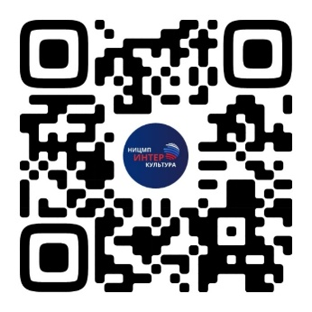
НИЦМП.Психология: https://vk.com/hotline_help_me
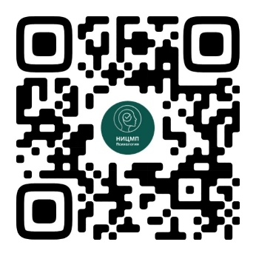
Родительский дозор: https://vk.com/parental_control
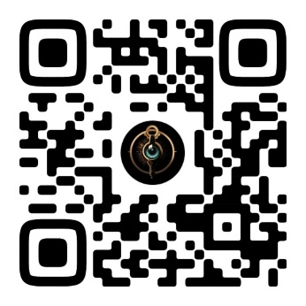

- Материалы Министерства внутренних дел, Министерства молодежи и НИЦМП

Материалы, направленные на профилактику распространения и употребления психоактивных веществ в молодежной среде и профилактику терроризма и экстремизма в молодежной среде.
Материалы представляют собой комплекс информационно-просветительских инструментов, включающих видеоролики, наружную рекламу и плакаты. Они разработаны с учетом возрастных особенностей и интересов различных групп молодежи, с целью обеспечения максимальной эффективности профилактического воздействия.
Ссылка на Диск:
https://disk.yandex.ru/d/NelhFhyufUiNkA?clckid=8e2dfe1c

- Чат-бот «СтопГраффити» для
борьбы с уличной рекламой наркотиков в мессенджере МАХ

Ссылка: https://max.ru/stop_graffiti_chel_bot
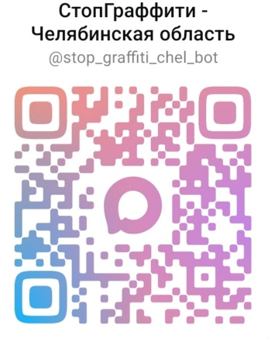
Ссылка в Telegram: https://t.me/Stop_graffiti_74_bot



Для повышения эффективности противодействия незаконному обороту наркотиков и вовлечению граждан в борьбу с уличной рекламой наркотических веществ в Челябинской области работает специализированный чат-бот «СтопГраффити – Челябинская область».
Новый цифровой инструмент создан Управлением по контролю за оборотом наркотиков ГУ МВД России областной совместно с Антинаркотической комиссией по Челябинской области и Министерством информационных технологий и связи региона.
Чат-бот предоставляет жителям и гостям Челябинской области возможность анонимно и оперативно сообщать о выявленных наркограффити на объектах жилищно-коммунального хозяйства и дорожно-транспортной инфраструктуры. Новый сервис разработан с учетом современных технологий и обеспечивает удобную обратную связь с пользователями.
Чат-бот «СтопГраффити – Челябинская область» доступен в мессенджерах МАХ и Telegram. В его интерфейсе предусмотрено четыре ключевых сценария:
- Прием информации об уличной рекламе наркотиков. Пользователи могут сообщить о местонахождении наркограффити, указав точный адрес и приложив фото. Полученные данные будут переданы ответственным лицам в управляющих компаниях и администрациях муниципальных образований для оперативного удаления надписей;
- Прием сообщений о подозрительных интернет-ресурсах. В данном разделе пользователи могут направить ссылки на сайты, содержащие запрещенный контент, для их дальнейшей блокировки. Информация передается в Федеральную службу по надзору в сфере связи, информационных технологий и массовых коммуникаций.
- Профилактические материалы. С помощью чат-бота можно получить ссылки на ресурсы с информацией об антинаркотической деятельности, реабилитации наркопотребителей, а также контактные данные областной наркологической службы и реабилитационных центров.
- Запись к врачу-психиатру наркологу. Граждане могут воспользоваться функцией записи на прием в Челябинскую областную клиническую наркологическую больницу.

Как заблокировать контент пронаркотического характера.

При обнаружении интернет-ресурса, содержащего признаки пропаганды наркотических средств, необходимо направить сообщение в Федеральную службу по надзору в сфере связи, информационных технологий и массовых коммуникаций (далее – Роскомнадзор) для внесения ресурса в Единый реестр запрещённой информации.
Для этого необходимо заполнить специальную форму на официальном сайте Роскомнадзора (rkn.gov.ru) или воспользоваться мобильным приложением данной службы.

Пошаговая инструкция заполнения формы:

1). Войдите во вкладку «Единый реестр запрещённой информации». Далее в раздел «Приём сообщений». Листаете страницу до появления специальной формы и заполняете обязательные поля.
2). Нажатием на галочку в поле «Тип информации»: выберите «Признаки пропаганды наркотиков».
3). В поле «Указатель страницы сайта в сети Интернет»: скопируйте и вставьте полный адрес (URL) страницы с запрещённой информацией.
4). В поле «Источник информации»: укажите категорию источника (например, веб-сайт, новостная группа, дока объявлений, в зависимости от того, где была обнаружена информация).
5). В поле «Вид информации»: галочкой отметьте тип контента (рисованные изображения, видео изображения, фото изображения, и т.д.).
6). В поле «Доступ к информации»: выберите, является ли доступ к информации свободным, платным или ограниченным.
7). В поле «Дополнительная информация»: при наличии укажите известные детали (например, способы связи для заказа, варианты оплаты).
8). В поле о данных заявителя при желании заполните информацию о себе (не является обязательным полем).
При желании получить информацию от Роскомнадзора о принятых мерах, необходимо поставить галочку напротив графы «Направить ответ по электронной почте».

